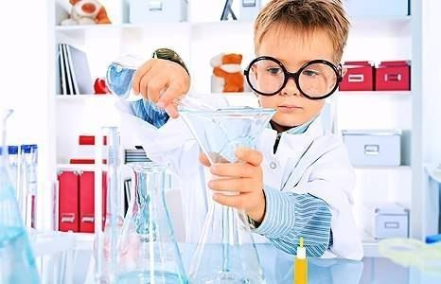
ДЕТКОЕ ЭКСПЕРИМЕНТИРОВАНИЕ В ДОМАШНИХ УСЛОВИЯХ
Вы отвечаете на все вопросы юного «почемучки»? С готовностью показываете предметы, притягивающие любопытный взор и рассказываете о них? Регулярно бываете с ребёнком в кукольном театре, музее, цирке?
Это не праздные вопросы, от которых легко отшутиться: «много будет знать, скоро состаришься».
К сожалению, «мамины промахи» дадут о себе знать очень скоро – в первых же классах школы, когда ваш ребёнок окажется пассивным существом, равнодушно относящимся к любым нововведениям.
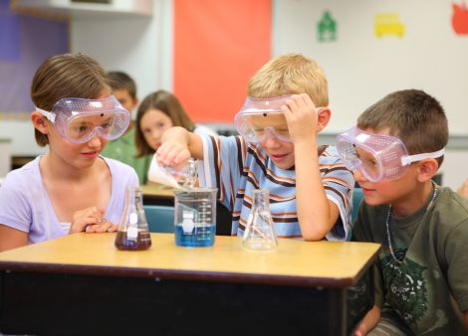
В детском саду уделяется много внимания детскому экспериментированию:
1.Организуется исследовательская деятельность детей;
2. Создаются специальные проблемные ситуации;
3. Проводятся занятия;
4. Во всех центрах активности и уголках имеются материалы для экспериментирования.
Несложные опыты и эксперименты можно организовать и дома. Для этого не требуется больших усилий, только желание, немного фантазии и конечно, некоторые научные знания.
Любое место в квартире может стать местом для эксперимента. Ванная комната: во время мытья ребёнок может узнать много интересного о свойствах воды, мыла, о растворимости веществ.
Например: что быстрее растворится: морская соль, пена для ванны, хвойный экстракт, кусочки мыла и т.п. Кухня – это место, где ребёнок мешает родителям, особенно маме, когда она готовит еду. Если у вас двое или трое детей, можно устроить соревнования между юными физиками. Поставьте на стол несколько одинаковых ёмкостей, низкую миску с водой и поролоновые губки разного размера и цвета. В миску налейте воды примерно на 1,5 см. Пусть дети положат губки в воду и угадают, какая из них наберёт в себя больше воды. Отожмите воду в приготовленные баночки. У кого больше? Почему? Можно ли набрать в губку столь воды, сколь хочешь? А если предоставить губке полную свободу? Пусть дети сами ответят на эти вопросы. Важно только, чтобы вопросы ребёнка не оставались без ответа. Если вы не знаете точного (научного) ответа, необходимо обратится к справочной литературе.
Ребёнок рисует. У него кончилась зелёная краска. Предложите ему попробовать сделать эту краску самому. Посмотрите, как он будет действовать, что будет делать. Не вмешивайтесь и не подсказывайте. Догадается ли он, что надо смешать синюю и желтую краску? Если у него ничего не получиться, подскажите, что надо смешать две краски. Путём проб и ошибок ребёнок найдёт верное решение.
Экспериментирование – это как игра – ведущая деятельность дошкольника.
Цель экспериментирования – вести детей вверх ступень за ступенью в познании окружающего мира. Ребёнок научиться определять наилучший способ решения встающих перед ним задач и находить ответы на возникающие вопросы.
Для этого необходимо соблюдать некоторые правила:
1. Установите цель эксперимента (для чего мы проводим опыт)
2.Подберите материалы (список всего необходимого для проведения опыта)
3.Обсудите процесс (поэтапные инструкции по проведению
эксперимента)
4.Подведите итоги (точное описание ожидаемого результата)
5.Объясните почему? Доступными для ребёнка словами.
ПОМНИТЕ!
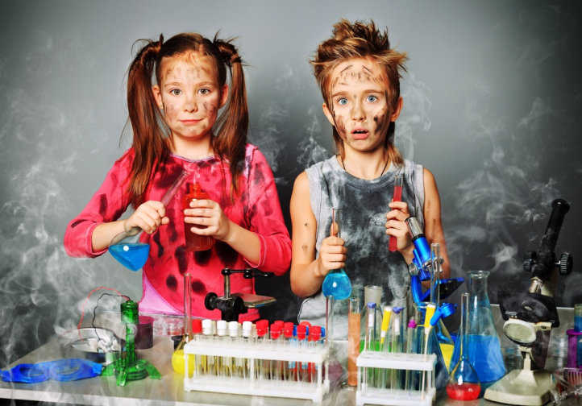
При проведении эксперимента главное – безопасность вас и вашего ребёнка!

НЕСКОЛЬКО НЕ СЛОЖНЫХ ОПЫТОВ ДЛЯ ДОШКОЛЬНИКОВ
«Спрятанная картина»
Цель: узнать, как маскируются животные.
Материалы: светло-желтый мелок, белая бумага, красная прозрачная
папка из пластика.
Процесс: Желтым мелком нарисовать птичку на белой бумаге. Накрыть картинку красным прозрачным пластиком.
Итоги: Желтая птичка исчезла
Почему? Красный цвет - не чистый, он содержит в себе желтый, который сливается с цветом картинки. Животные часто имеют окраску, сливающуюся с цветом окружающего пейзажа, что помогает им спрятаться от хищников.
«Мыльные пузыри»
Цель: Сделать раствор для мыльных пузырей.
Материалы: жидкость для мытья посуды, чашка, соломинка.
Процесс: Наполовину наполните чашку жидким мылом. Доверху налейте чашку водой и размешайте. Окуните соломинку в мыльный раствор. Осторожно подуйте в соломинку
Итоги: У вас должны получиться мыльные пузыри.
Почему? Молекулы мыла и воды соединяются, образуя структуру, напоминающую гармошку. Это позволяет мыльному раствору растягиваться в тонкий слой.
«Делаем творог»
Бабушки хорошо помнят, как сами делали творог своим детям. Вы можете показать этот процесс и ребенку.
Подогрейте молоко, влив в него немного сока лимона. Покажите детям, как молоко сразу же свернулось большими хлопьями, а поверх него находится сыворотка.
Слейте полученную массу сквозь несколько слоев марли и оставьте на 2-3 часа.У вас получился прекрасный творог. Полейте его сиропом и предложите ребенку на ужин. Уверены, даже те дети, которые не любят этот молочный продукт, не смогут отказаться от деликатеса, приготовленного с их собственным участием.
«Жареный» сахар
Возьмите два кусочка сахара-рафинада. Смочите их несколькими каплями воды, чтобы он стал влажным, положите в ложку из нержавеющей стали и нагревайте ее несколько минут над газом, пока сахар не растает и не пожелтеет. Не дайте ему подгореть. Как только сахар превратится в желтоватую жидкость, вылейте содержимое ложки на блюдце небольшими каплями. Попробуйте с детьми свои конфеты на вкус. Понравилось? Тогда открывайте кондитерскую фабрику!
«Утопи и съешь»
Хорошенько вымойте два апельсина. Один из них положите в миску с водой. Он будет плавать. И даже если очень постараться, утопить его не удастся.
Очистите второй апельсин и положите его в воду. Ну, что? Глазам своим не верите? Апельсин утонул. Как же так? Два одинаковых апельсина, но один утонул, а второй плавает? Объясните ребенку: "В апельсиновой кожуре есть много пузырьков воздуха. Они выталкивают апельсин на поверхность воды. Без кожуры апельсин тонет, потому что тяжелее воды, которую вытесняет".
«Живые дрожжи»
Известная русская пословица гласит: "Изба красна не углами, а пирогами". Пироги мы, правда, печь не будем. Хотя, почему и нет? Тем более что дрожжи у нас на кухне есть всегда. Но прежде покажем опыт, а потом можно взяться и за пироги. Расскажите детям, что дрожжи состоят из крохотных живых организмов, называемых микробами (а это значит, что микробы бывают не только вредные, но и полезные). Питаясь, они выделяют углекислый газ, который, смешиваясь с мукой, сахаром и водой, "поднимает" тесто, делает его пышным и вкусным. Сухие дрожжи похожи на маленькие безжизненные шарики. Но это лишь до тех пор, пока не оживут миллионы крохотных микробов, которые дремлют в холодном и сухом виде. Давайте их оживим. Налейте в кувшин две столовых ложки теплой воды, добавьте в нее две чайной ложки дрожжей, затем одну чайную ложку сахара и перемешайте.
Дрожжевую смесь вылейте в бутылку, натянув на ее горлышко воздушный шарик. Поставьте бутылку в миску с теплой водой.
Спросите у ребят, что произойдет? Правильно, когда дрожжи оживут и начнут есть сахар, смесь наполнится пузырьками уже знакомого детям углекислого газа, который они начинают выделять. Пузырьки лопаются, и газ надувает шарик.
«Греет ли шуба?»
Этот опыт должен очень понравиться детям.
Купите два стаканчика мороженого в бумажной обертке. Один из них разверните и положите на блюдечко. А второе прямо в обертке заверните в чистое полотенце и хорошенько укутайте шубой. Минут через 30 разверните укутанное мороженое и выложите его без обертки на блюдце. Разверните и второе мороженое. Сравните обе порции. Удивлены? А ваши дети?
Оказывается, мороженое под шубой, в отличие от того, что на блюдечке, почти не растаяло. Так что же? Может, шуба - вовсе не шуба, а холодильник? Почему же тогда мы надеваем ее зимой, если она не греет, а охлаждает?
Объясняется все просто. Шуба перестала пропускать к мороженому комнатное тепло. И от этого пломбиру в шубе стало холодно, вот мороженое и не растаяло. Теперь закономерен и вопрос: «Зачем же человек в мороз надевает шубу?» Ответ: «Чтобы не замерзнуть». Когда человек дома надевает шубу, ему тепло, а шуба не выпускает тепло на улицу, вот человек и не мерзнет.
«Шуба из стекла»
Спросите ребенка, знает ли он, что бывают «шубы» из стекла?
Это термос. У него двойные стенки, а между ними - пустота. Через пустоту же тепло плохо проходит. Поэтому когда мы в термос наливаем горячий чай, он долго остается горячим. А если налить в него холодную воду, что с ней произойдет? На этот вопрос ребенок теперь может ответить сам.
Если с ответом он все еще затрудняется, пусть проделает еще один опыт: нальет в термос холодной воды и проверит ее минут через 30.
«Сортировка»
Как вы думаете, возможно ли разделить перемешанные перец и соль? Если освоите этот эксперимент, то точно справитесь с этой трудной задачей!
Нам понадобятся:
- бумажное полотенце, - 1 чайная ложка (5 мл) соли
- 1 чайная ложка (5 мл) молотого перца, - ложка
- воздушный шарик, - шерстяной свитер,- помощник
Подготовка:
1. Расстелите на столе бумажное полотенце. 2. Насыпьте на него соль и перец.
Начинаем научное волшебство!
1. Предложите кому-нибудь из зрителей стать вашим ассистентом.
2. Тщательно перемешайте ложкой соль и перец. Предложите помощнику попытаться отделить соль от перца.
3. Когда ваш помощник отчается их разделить, предложите ему теперь посидеть и посмотреть.
4. Надуйте шарик, завяжите и потрите им о шерстяной свитер.
5. Поднесите шарик поближе к смеси соли и перца. Что вы увидите?
Результат:
Перец прилипнет к шарику, а соль останется на столе.
Объяснение:
Это еще один пример действия статического электричества. Когда вы потрёте шарик шерстяной тканью, он приобретает отрицательный заряд. Если поднести шарик к смеси перца с солью, перец начнет притягиваться к нему. Это происходит потому, что электроны в перечных пылинках стремятся переместиться как можно дальше от шарика. Следовательно, часть перчинок, ближайшая к шарику, приобретает положительный заряд, и притягивается отрицательным зарядом шарика. Перец прилипает к шарику.
Соль не притягивается к шарику, так как в этом веществе электроны перемещаются плохо. Когда вы подносите к соли заряженный шарик, ее электроны все равно остаются на своих местах. Соль со стороны шарика не приобретает заряда - остается незаряженной или нейтральной. Поэтому соль не прилипает к отрицательно заряженному шарику.
«Гибкая вода»
В предыдущих опытах вы с помощью статического электричества отделяли перец от соли. Из этого опыта вы узнаете, как статическое электричество действует на обыкновенную воду.
Нам понадобятся:
- водопроводный кран и раковина
- воздушный шарик
- шерстяной свитер
Подготовка:
Для проведения опыта выбери место, где у вас будет доступ к водопроводу. Кухня прекрасно подойдет.
Начинаем научное волшебство!
1. Объявите зрителям: "Сейчас вы увидите, как мое волшебство будет управлять водой".
2. Откройте кран, чтобы вода текла тонкой струйкой.
3. Скажите волшебные слова, призывая струю воды двигаться. Ничего не изменится; тогда извинитесь и объясните зрителям, что вам придется воспользоваться помощью своего волшебного шарика и волшебного свитера.
4. Надуйте шарик и завяжите его. Потрите шариком о свитер.
5. Снова произнесите волшебные слова, а затем поднесите шарик к струйке воды. Что будет происходить?
Результат:
Струя воды отклонится в сторону шарика.
Объяснение:
Электроны со свитера при трении переходят на шарик и придают ему отрицательный заряд. Этот заряд отталкивает от себя электроны, находящиеся в воде, и они перемещаются в ту часть струи, которая дальше всего от шарика. Ближе к шарику в струе воды возникает положительный заряд, и отрицательно заряженный шарик тянет ее к себе.
Чтобы перемещение струи было видимым, она должна быть небольшой. Статическое электричество, скапливающееся на шарике, относительно мало, и ему не под силу переместить большое количество воды. Если струйка воды коснется шарика, он потеряет свой заряд. Лишние электроны перейдут в воду; как шарик, так и вода станут электрически нейтральными, поэтому струйка снова потечет ровно.
Экспериментируйте с детьми – это очень интересно!

